**Где нужно размещать светоотражающие элементы:**

* **На верхней одежде, обуви, шапке**
* **На колясках, велосипедах, санках**

**Светоотражающие элементы - это элементы, изготовленные из специальных материалов, обладающие способностью возвращать луч света обратно** к источнику

* **Переходить проезжую часть только по пешеходному переходу, а если на перекрестке имеется светофор, только на разрешающий, зеленый сигнал светофора**
* **Не входить на проезжую часть из-за стоящего автомобиля или других припятствий, ограничивающих видимость**
* **Выходить из дома следует заблаговременно, так, чтобы оставался резерв времени. Ребенок должен ходить по дороге не спеша**
* **Приобретая одежду ребенку, нужно обратить внимание на наличие на ней светоотражателей**
* **Чем больше светоотражающих элементов у ребенка, тем он заметнее для водителя транспортного средства в темное время суток**

**Для родителей**

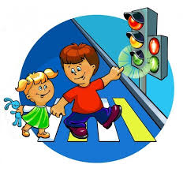



**Вместе за безопасность дорожного движения!**

**Помните!**

**Ребенок учится законам улицы, беря пример с Вас - Родителей,**

**от Вашей культуры поведения на улице,**

**от Вашего уважения правил дорожного движения зависят жизнь и здоровье вашего ребенка!**

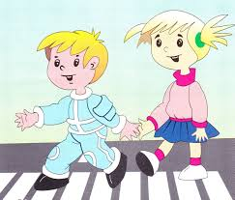



**Светоотражающие элементы - это красиво, модно и ярко!**



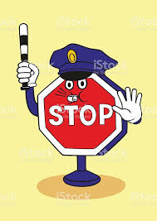

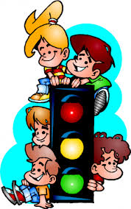

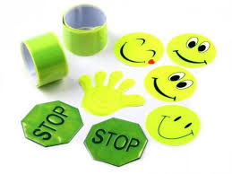

**МКУ «Управление образования Шебекинского района Белгородской области»**